Akcesoria sportowe hulk w sklepie sportowym Daniken
W sklepie internetowym Daniken znajdziesz akcesoria sportowe hulk a także innych bohaterów rodem z marvelowskich produkcji.

Sportowe wyposażenie
Zakup wyposażenia sportowego wiąże się z praktycznie każdą dyscypliną sportową jaką zamierzamy uprawiać czy to my czy nasze dzieci. Sportowy strój, narty, rakieta do tenisa, ochraniacze dla piłkaży i inne akcesoria a to tylko kilka z ogromu jaki dostępny jest na rynku. Liczy się nie tylko jakość owych produktów oraz ich dobre dopasowanie ale także design. Dla fanów marvela mamy coś specjalnego - akcesoria sportowe hulk

Akcesoria sportowe hulk dla dzieci i nie tylko!

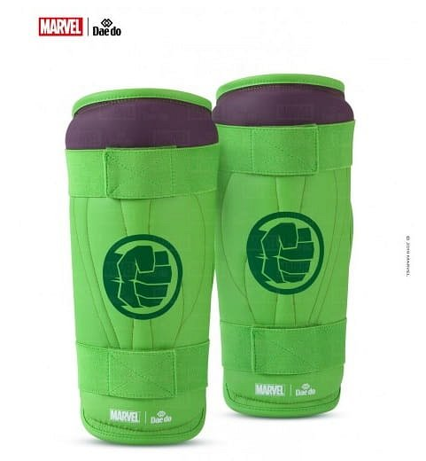
W sklepie sportowym Daniken znajdziesz szeroki wybór akcesoriów sportowych hulk. W katalogu produktowych znajdziesz między innymi ochraniacze piszczeli, ochraniacze śródstopia, przedramienia a także ochraniacz tułowia czy dłoni oraz podwójne packi czy tarcze dla juniorów oraz okrągłe poduchy halk a także t-shirty sportowe z krótkim rękawkiem. Produkty te wyróżnia oczywiście nawiązanie do jednego z Superbohaterów marvelowskich produkcji czyli do Halka. Wszystkie wymienione wyżej produkty są w kolorze zielonym oraz sygnowane są znakiem Marvela. Jeżeli zatem Twoja pociecha uprawia sport i jest fanem Hulka, z pewnością zachwycisz go prezentem w postaci zielonych ochraniaczy czy koszulki.

